OH-Folien-Memory (Seite 1)

Vorbereitung:
1 – Drucken Sie Seite 1 des Memorys auf einer OH-Folie aus
2 – Drucken Sie Seite 2 des Memorys auf einem Din-A4-Blatt aus und schneiden Sie die Karten zwecks Abdeckung der Felder auf der OH-Folie aus!

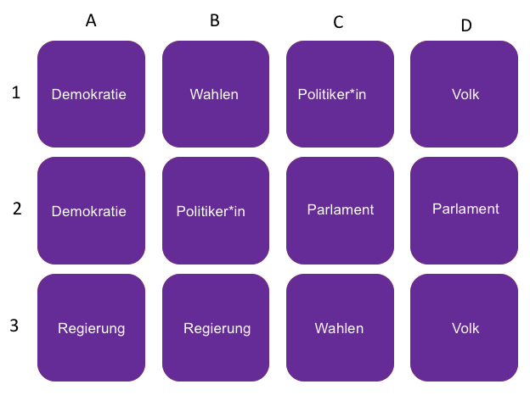

OH-Folien-Memory (Seite 2)

Vorbereitung:
1 – Drucken Sie Seite 1 des Memorys auf einer OH-Folie aus
2 – Drucken Sie Seite 2 des Memorys auf einem Din-A4-Blatt aus und schneiden Sie die Karten zwecks Abdeckung der Felder auf der OH-Folie aus!

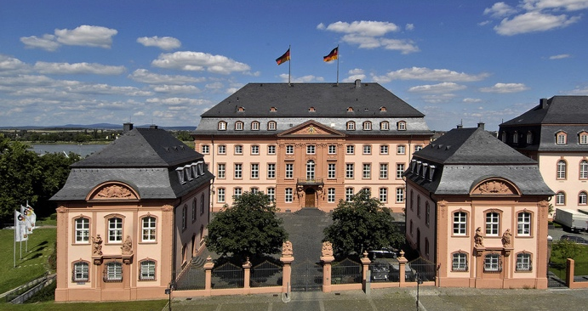  Das Deutschhaus - Luftaufnahme © Landtag RLP / K. Benz | Landtag  Rheinland-Pfalz
Informationen:  Im _ _ _ _ _ _ _ Rheinland-Pfalz arbeiten Politikerinnen und Politiker, sie heißen  _ _ _ _ _ _ _ _ _ _ _ . Sie werden alle 5 Jahre bei den Landtags- _ _ _ _ _ _ durch das _ _ _ _ gewählt.  Diese Abgeordneten gehören verschiedenen _ _ _ _ _ _ _ _ an. Die Abgeordneten sprechen und entscheiden z.B. über _ _ _ _ _ _ _. Die _ _ _ _ _ _ _ _ _ des Landtags sind öffentlich, das heißt man kann auch zu sehen, was dort diskutiert wird. | Wörter für den Lückentext:  Abgeordnete - - wahlen - - Volk  Gesetze - - Parteien - - Landtag - -  Sitzungen
Wie würdest Du das Wort „Landtag“ einem anderen Jugendlichen erklären:

Wortschatz
Abgeordnete – Menschen, die bei Wahlen vom Volk gewählt werden und im Namen des Volks an den Landtag „abgeordnet“ sind
Gesetze – Regelungen des Staates, an die sich jeder halten muss
Partei – eine Gruppe von Menschen, die gleiche, politische Interessen haben und diese in der Politik umsetzen möchten
Politiker/Politikerin – eine Person, die z.B. für eine Partei arbeitet und in den Bundestag gewählt werden möchte
Volk – alle Bürger und Bürgerinnen eines Landes zusammen, z. B. das Deutsche Volk

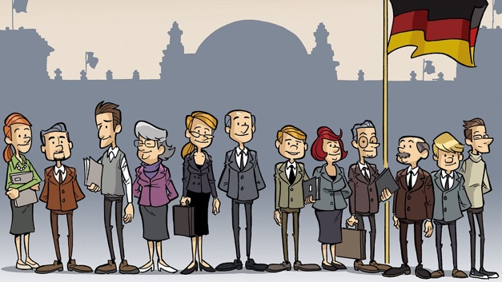  https://www.bundestag.de/leichte_sprache/was_macht_der_bundestag | Parteien
Informationen:  Menschen schließen sich zu einer _ _ _ _ _ _ zusammen oder treten einer Partei bei, weil sie ähnliche politische _ _ _ _ _ _ _ _ _ oder Ziele haben.  Die _ _ _ _ _ _ _ _ _ _ einer Partei sind überzeugt, dass sie zusammen mehr erreichen, als wenn jeder für sich alleine arbeitet. Im _ _ _ _ _ _ _ _ _ sind aktuell 5 Parteien vertreten: SPD, CDU, AfD, FDP und GRÜNE.  Vor Landtagswahlen findet der _ _ _ _ _ _ _ _ _ statt: Die Parteien versuchen, das _ _ _ _ _ _ von ihren Zielen zu überzeugen und möchten gewählt werden. https://www.hanisauland.de/lexikon/p/parteien.html | Wörter für den Lückentext:  Interessen - - Volk  Wahlkampf - - Partei - - Landtag - -  Mitglieder
Wie würdest Du das Wort „Parteien“ einem anderen Jugendlichen erklären:

Wortschatz
Landtag – so nennt man das Parlament in Rheinland-Pfalz
Interessen – wenn ich etwas gut finde oder mehr über etwas lernen möchte
Mitglied – wenn Du z. B. in einem Fußball-Verein spielst oder in eine Partei eintrittst, bist Du ein Mitglied
Volk – alle Bürger und Bürgerinnen eines Landes zusammen, z. B. das Deutsche Volk
Ziel – wenn ich etwas Bestimmtes erreichen möchte
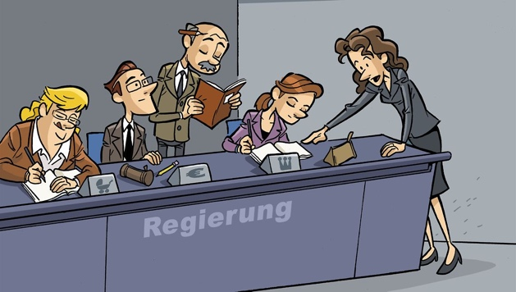  https://www.bundestag.de/leichte_sprache/#url=L2xlaWNodGVfc3ByYWNoZS93YXNfbWFjaHRfZGVyX2J1bmRlc3RhZy9rb250cm9sbGU= | Koalition
Informationen:  Das Wort _ _ _ _ _ _ _ _ _ bedeutet auf Latein „zusammenwachsen“ und bedeutet in der Politik, dass sich zwei oder mehr _ _ _ _ _ _ _ _ zu einem _ _ _ _ _ _ _ zusammentun, um z.B. gemeinsam die _ _ _ _ _ _ _ _ _ zu bilden.  Nach Wahlen kommt es immer dann zu einer Koalition, wenn eine Partei alleine nicht genügend _ _ _ _ _ _ _ hat, um regieren zu können. Aktuell bilden SPD, GRÜNE und FDP eine Koalition und regieren in Rheinland-Pfalz.  Nicht immer gehen Koalitionen gut: manchmal streiten die Parteien so stark, dass eine Koalition zerbricht: es gibt dann _ _ _ _ _ _ _ _ _. | Wörter für den Lückentext:  Bündnis - - Koalition  Regierung - - Parteien - - Bundestag - -  Neuwahlen - - Stimmen
Wie würdest Du das Wort „Koalition“ einem anderen Jugendlichen erklären?

Wortschatz
Landtag – so nennt man das Parlament in Rheinland-Pfalz
Bündnis – wenn wich zwei oder mehr Gruppen oder Einzelpersonen zusammentun
Partei – eine Gruppe von Menschen, die gleiche, politische Interessen haben und diese in der Politik umsetzen möchten
Regierung – Gewinner einer Wahl, die sich zusammentun, um ein Land zu führen
Stimme – bei einer Wahl hat jeder Bürger und jede Bürgerin eine „Stimme“ auf einem Stimmzettel und kann wählen
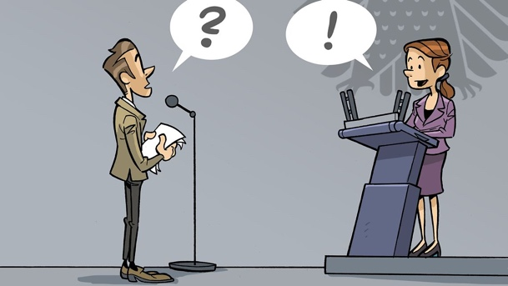  https://www.bundestag.de/leichte_sprache/#url=L2xlaWNodGVfc3ByYWNoZS93YXNfbWFjaHRfZGVyX2J1bmRlc3RhZy9rb250cm9sbGU= | Opposition
Informationen:  Das Wort _ _ _ _ _ _ _ _ _ bedeutet „Widerspruch“: also wenn Du mit etwas nicht einverstanden bist oder wenn Du eine Meinung nicht teilst. In der Politik sind damit die  _ _ _ _ _ _ _ _ gemeint, die zwar im _ _ _ _ _ _ _ vertreten sind, nicht aber in der _ _ _ _ _ _ _ _ _ mitentscheiden. Die Opposition hat aber trotzdem wichtige Aufgaben: sie darf _ _ _ _ _ _ an die Regierung im Parlament stellen und natürlich selber Reden halten. Da dies öffentlich erfolgt, spielt die Opposition eine wichtige Rolle: sie _ _ _ _ _ _ _ _ _ _ _ _ die Arbeit der Regierung! | Wörter für den Lückentext:  Fragen - - kontrolliert  Regierung - - Opposition - - Landtag - -  Parteien
Wie würdest Du das Wort „Opposition“ einem anderen Jugendlichen erklären?

Wortschatz
Landtag – so nennt man das Parlament in Rheinland-Pfalz
Öffentlich – nicht geheim: jede*r kann zuhören oder dabei sein, im Fernsehen und im Radio wird z. B. darüber berichtet
Partei – eine Gruppe von Menschen, die gleiche, politische Interessen haben und diese in der Politik umsetzen möchten
Regierung – Gewinner einer Wahl, die sich zusammentun, um ein Land zu führen
Widerspruch – jemanden sagen, dass man eine andere Meinung zu einem Thema hat; das Gegenteil äußern

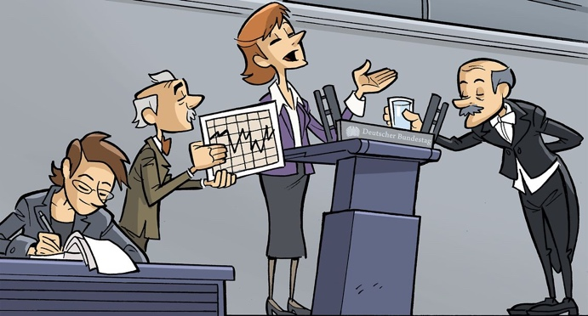  https://www.bundestag.de/leichte_sprache/#url=L2xlaWNodGVfc3ByYWNoZS93ZXJfYXJiZWl0ZXRfaW1fYnVuZGVzdGFn | Regierung
Informationen:  Die _ _ _ _ _ _ _ _ _ wird alle 5 Jahre neu gewählt und leitet euer _ _ _ _ _ _ -  _ _ _ _. Die Parteien, die zusammen eine Mehrheit im Landtag haben, bilden die Regierung.  Sie besteht in Rheinland-Pfalz (im Moment) aus der _ _ _ _ _ _ _ _ _ _ _ _ _ _ _ und ihren Ministerinnen und Ministern. Diese sind für verschieden _ _ _ _ _ _ zuständig, u.a. gibt es aktuell eine Minister des Inneren und für Sport, eine Ministerin der Finanzen und eine Ministerin für _ _ _ _ _ _ _. Die Regierung hat im Parlament eine Mehrheit und kann dadurch _ _ _ _ _ _ _ beschließen. | Wörter für den Lückentext:  Bildung - - Themen  Regierung - - Bundesland - -  Ministerpräsidentin - - Gesetze
Wie würdest Du das Wort „Regierung“ einem anderen Jugendlichen erklären?

Wortschatz
Bundesland – Ein Bundesland ist ein Teil von Deutschland. Deutschland hat 16 Bundesländer. Rheinland-Pfalz ist eines dieser Bundesländer.
Ministerpäsident*in – der oder die Chef*in der Regierung, aktuell ist die Ministerpräsidentin von Rheinland-Pfalz Malu Dreyer von der SPD
Ministerinnen und Minister – Politikerinnen und Politiker, die sich mit einem Thema sehr gut auskennen und für dieses Thema in der Regierung verantwortlich sind
Partei – eine Gruppe von Menschen, die gleiche, politische Interessen haben und diese in der Politik umsetzen möchten

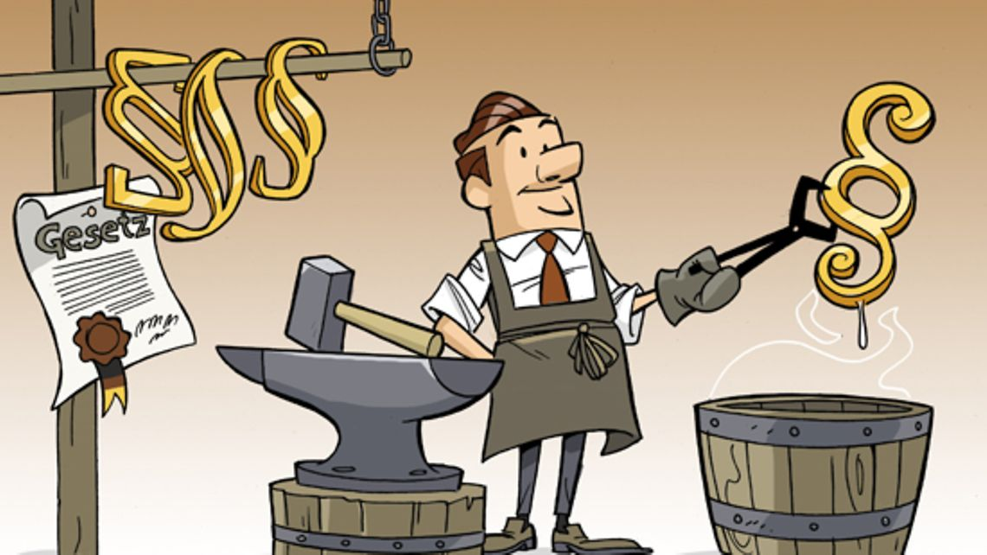  https://www.bundestag.de/leichte_sprache/#url=L2xlaWNodGVfc3ByYWNoZS93YXNfbWFjaHRfZGVyX2J1bmRlc3RhZy9nZXNldHpnZWJ1bmc= | Gesetzgebung
Informationen:  Der Landtag ist für die _ _ _ _ _ _ _ _ _ _ _ _ zuständig: hier werden Gesetze vorgeschlagen, besprochen und durch eine _ _ _ _ _ _ _ _ _ _ beschlossen. Damit ein Gesetzesvorschlag auch wirklich zu einem Gesetz wird, muss die _ _ _ _ _ _ _ _ des Landtages _ _ _ _ _ _ _ _ _. Es gibt aber auch Gesetze, über die nicht im Landtag entschieden wird, sondern im _ _ _ _ _ _ _ _ _ . Dort wird über die Themen entschieden, die nicht nur Rheinland-Pfalz, sondern ganz _ _ _ _ _ _ _ _ _ _ _ betreffen. Wie zum Beispiel Außenpolitik. | Wörter für den Lückentext:  Abstimmung - - Bundesländer  Gesetzgebung - - zustimmen - -  Mehrheit - - Bundestag - - Deutschland
Wie würdest Du das Wort „Gesetzgebung“ einem anderen Jugendlichen erklären?

Wortschatz
Landtag – so nennt man das Parlament in Rheinland-Pfalz
Gesetz - eine Regel oder eine Vorschrift, die das Zusammenleben regelt.
Bundestag – so nennt man das Parlament für ganz Deutschland. Der Bundestag ist in Berlin.
Außenpolitik – Die Außenpolitik beschäftigt sich mit den Beziehungen zwischen dem eigenen Land und anderen Ländern, z. B. von Deutschland und Frankreich
Der Landtag Rheinland-Pfalz
Parteien
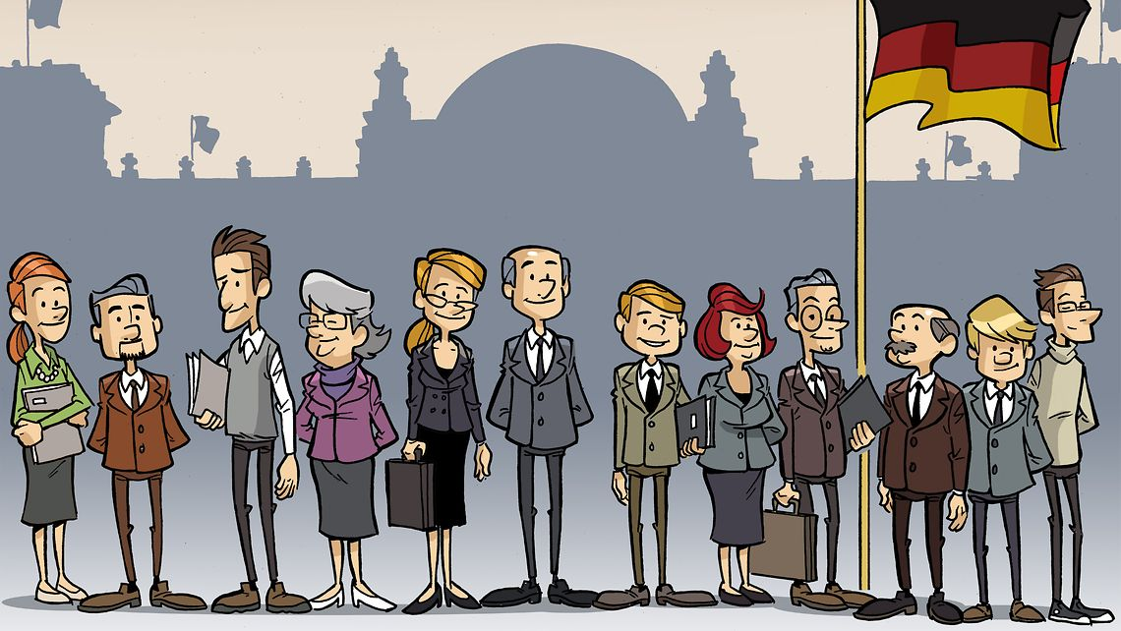
Koalition
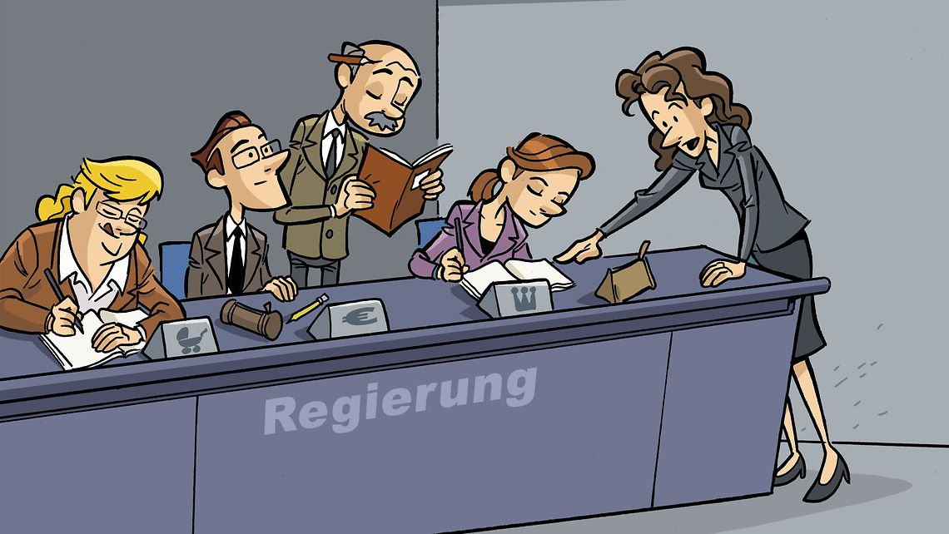
Opposition
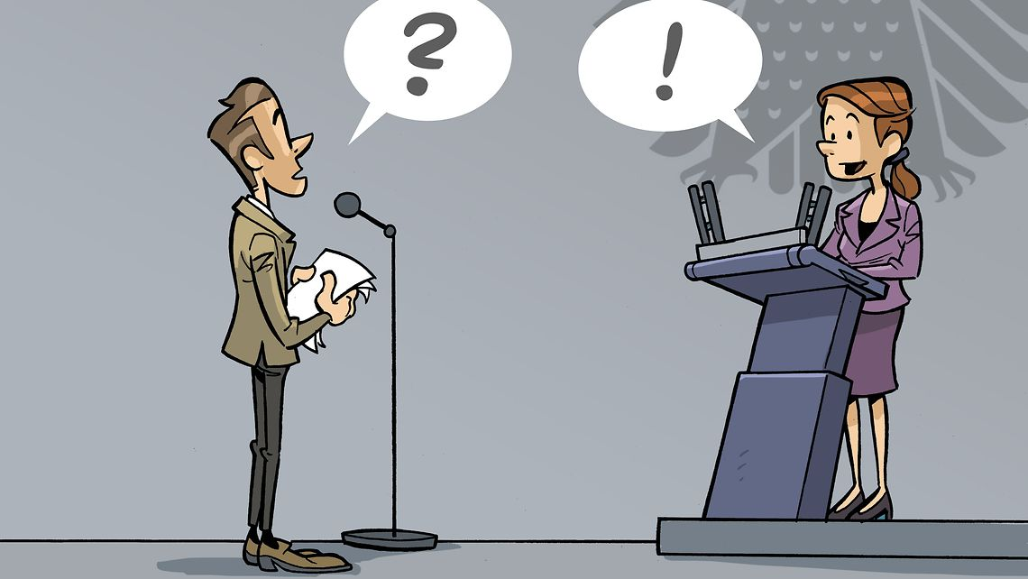
Gesetzgebung

Regierung
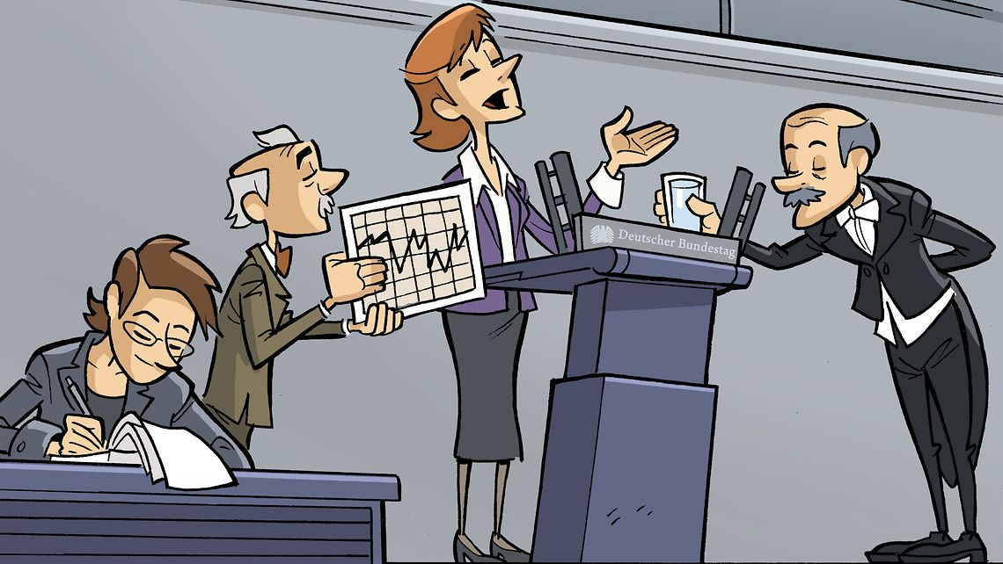

Der Landtag
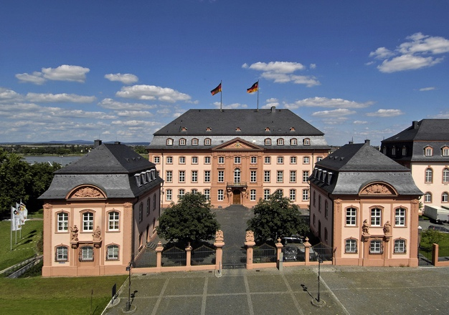

OH-Folien-Memory (Seite 1)

Vorbereitung:
1 – Drucken Sie Seite 1 des Memorys auf einer OH-Folie aus
2 – Drucken Sie Seite 2 des Memorys auf einem Din-A4-Blatt aus und schneiden Sie die Karten zwecks Abdeckung der Felder auf der OH-Folie aus!

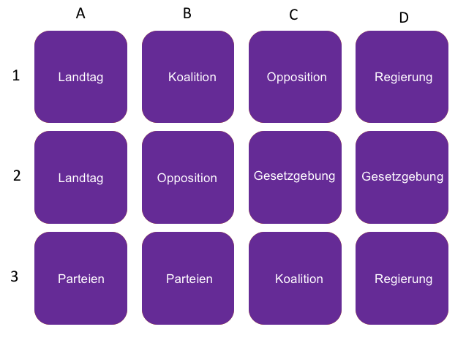
OH-Folien-Memory (Seite 2)

Vorbereitung:
1 – Drucken Sie Seite 1 des Memorys auf einer OH-Folie aus
2 – Drucken Sie Seite 2 des Memorys auf einem Din-A4-Blatt aus und schneiden Sie die Karten zwecks Abdeckung der Felder auf der OH-Folie aus!

